大阪府国民保護計画の変更について

平成29年８月

大 阪 府

大阪府国民保護計画 新旧対照表
目次（第１編 第４章 第３節 目次ⅲページ）
変 更 後 | 変 更 前
第３節 人口分布  １ 常住人口  ２ 昼間人口  ３ 在留外国人数 | 第３節 人口分布  １ 常住人口  ２ 昼間人口  ３ 外国人登録者数

目次（第２編 第３章 第２節 目次ⅵページ）
変 更 後 | 変 更 前
[前略]  ４ 個人情報の保護等への配慮  ５ 安否情報システムの利用 | [前略]  ４ 個人情報の保護等への配慮

第１編 第１章 第４節 １ 国民保護計画の策定の流れ(６ページ)
変 更 後 | 変 更 前
１ 国民保護計画の策定の流れ  国民保護措置等の実施にあたっては、国民保護計画をあらかじめ策定し、これに基づき実施することになっている。  国民保護法では、計画策定のガイドラインとなる「国民の保護に関する基本指針」（以下、「国民保護基本指針」という。）を国が作成し、これに基づいて、都道府県知事は、「国民保護計画」を策定する。この国民保護基本指針には、国民保護措置等の実施に関する基本的方針や計画を策定する際の基準事項が規定されており、平成17年３月に閣議決定された。  [後略] | １ 国民保護計画の策定の流れ  国民保護措置等の実施にあたっては、国民保護計画をあらかじめ策定し、これに基づき実施することになっている。  国民保護法では、計画策定のガイドラインとなる「国民の保護に関する基本指針（以下、「国民保護基本指針」という。）を国が作成し、これに基づいて、都道府県知事は、「国民保護計画」を策定する。この国民保護基本指針には、国民保護措置等の実施に関する基本的方針や計画を策定する際の基準事項が規定されており、平成17年３月に閣議決定された。  [後略]

第１編 第１章 第１節 地形(21ページ)
変 更 後 | 変 更 前
第１節 地形  大阪府は、西側南半分は大阪湾に面し、西側北半分は兵庫県、北側は京都府、東側は生駒、葛城の両山地をへだてて奈良県及び南側は和泉山脈を境として和歌山県とそれぞれ隣接しており、わが国のほぼ中央部に位置している。  面積は、1,905.14平方キロで、国土面積約38万平方キロの0.5％となっている。  [削除] | 第１節 地形  大阪府は、西側南半分は大阪湾に面し、西側北半分は兵庫県、北側は京都府、東側は生駒、葛城の両山地をへだてて奈良県及び南側は和泉山脈を境として和歌山県とそれぞれ隣接しており、わが国のほぼ中央部に位置している。  面積は、1,897.72平方キロで、国土面積約38万平方キロの0.5％となっている。  本府を地形別に見ると、山地29.5％、丘陵22.0％、台地20.6％、低地27.9％である。

第１編 第１章 第１節 地形（23ページ図）
変 更 後 | 変 更 前
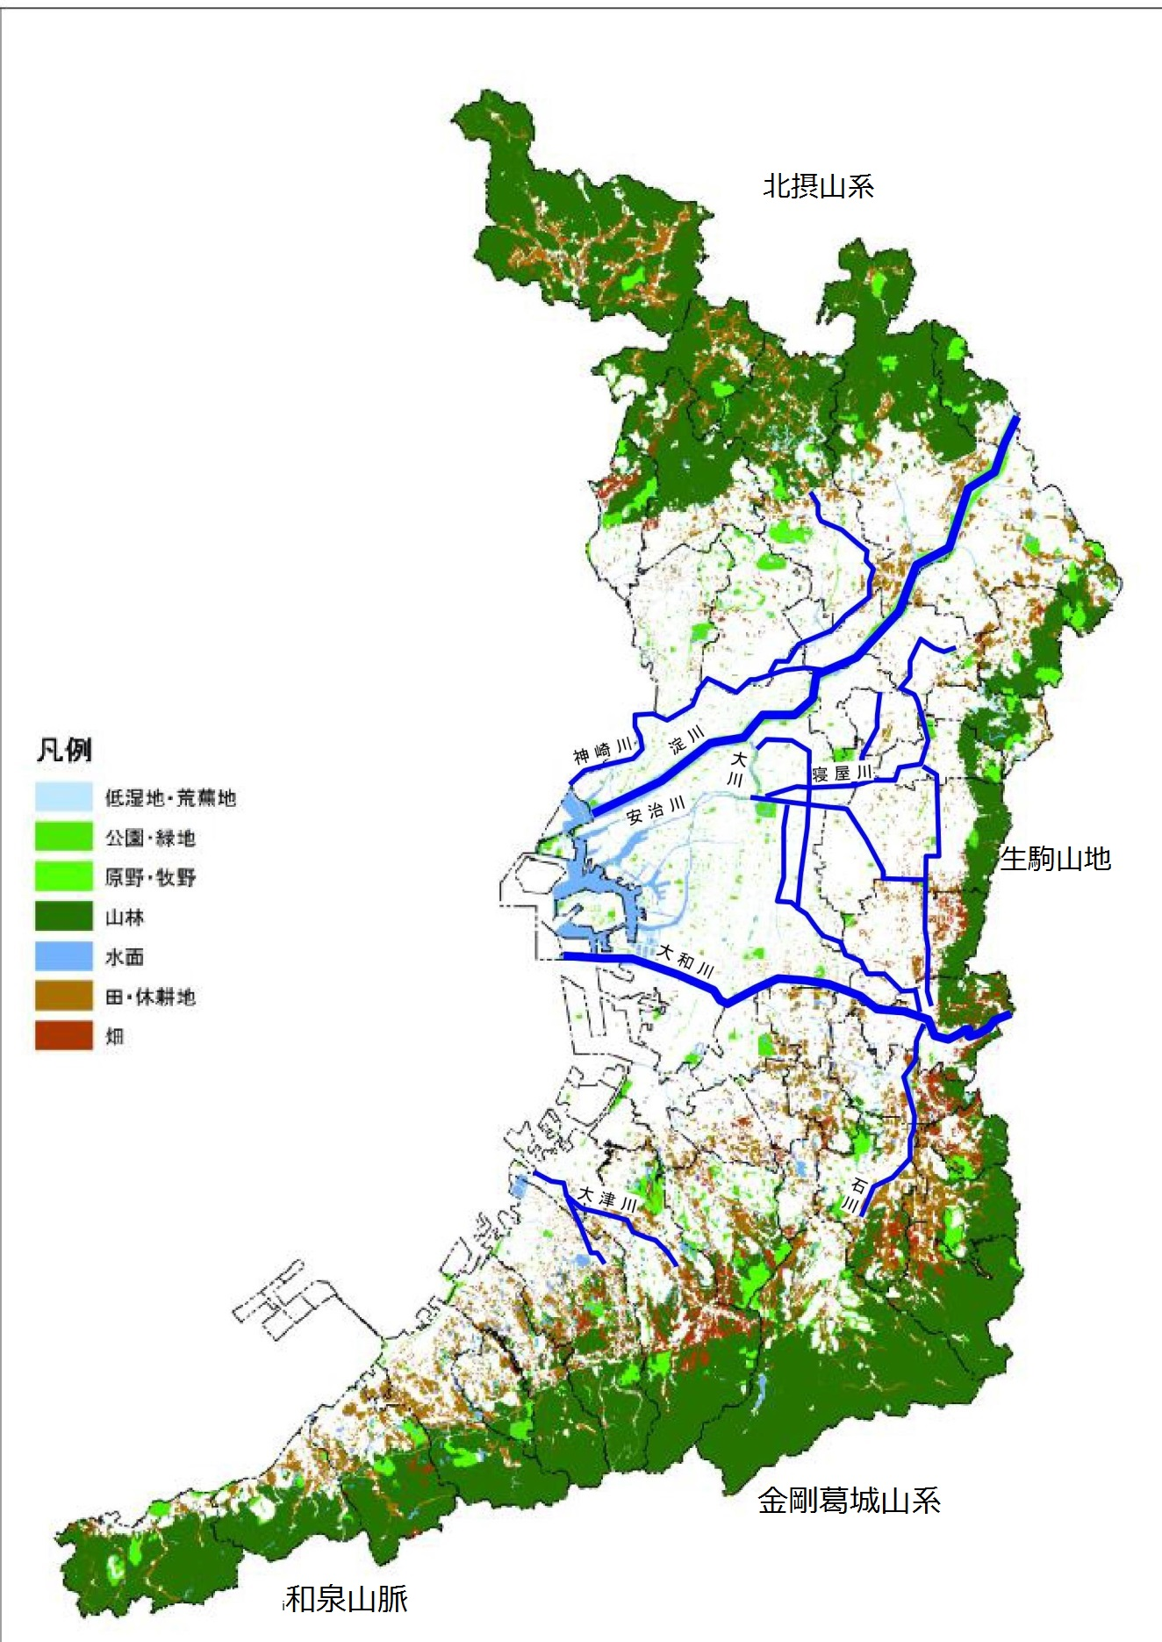 | 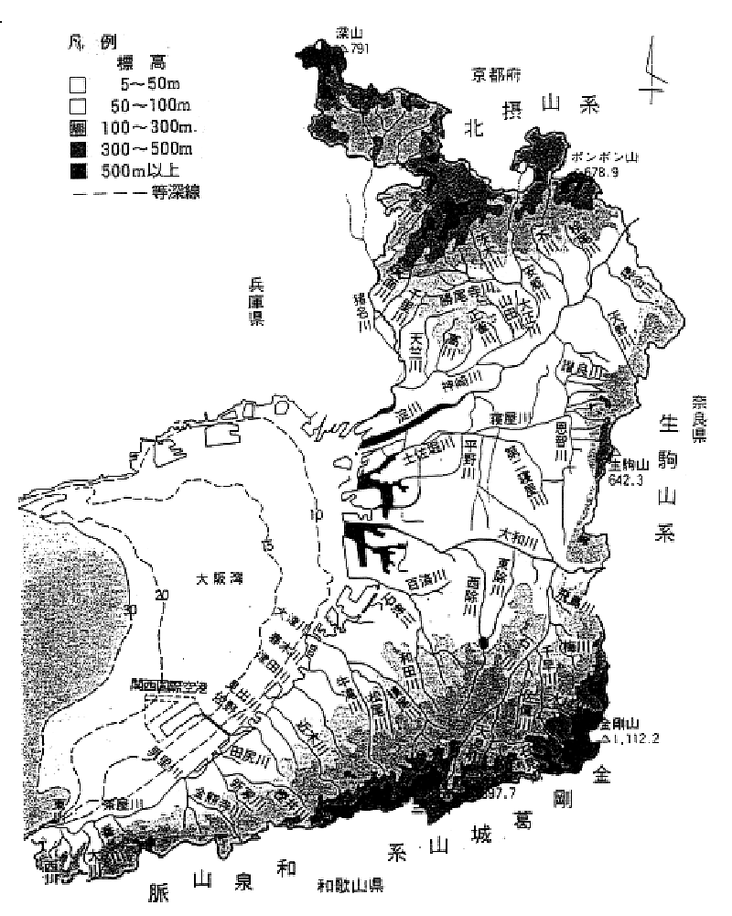

第１編 第４章 第２節 気候（23～24ページ）
変 更 後 | 変 更 前
第２節 気候  大阪府の気象は、山岳と海洋の影響を受け、年平均気温は海岸地帯がもっとも高く、摂氏17度を記録している。平野地帯では16度内外、山麓地帯では13度台、山岳地帯では11度台である。  また、大阪府は、西日本でも比較的雨量の少ない部に属し、年平均分布状況をみると、平地で1,150～1,350ミリメートル、山間部に至るにしたがって次第に増加し、1,400～1,500ミリメートルとなり、最も多い豊能郡北部でも1,600ミリメートル程度で、府下を通じて地域変化はあまり大きくない。時期的には、６月下旬を中心とする梅雨、９月下旬を中心とする台風時に集中して降る傾向がある。  風の影響は、海岸地帯を除き比較的少ない。風向は、おおむね春、秋には北ないし北東から、夏、冬には西ないし、南西からの度合が大きい。 | 第２節 気候  大阪府の気象は、山岳と海洋の影響を受け、年平均気温は海岸地帯がもっとも高く、摂氏16度内外を記録している。平野地帯では15度台、山麓地帯では13度内外、山岳地帯では11度台である。  また、大阪府は、西日本でも比較的雨量の少ない部に属し、年平均分布状況をみると、平地で1,200～1,300ミリメートル、山間部に至るにしたがって次第に増加し、1,400～1,500ミリメートルとなり、最も多い豊能郡北部でも1,600ミリメートル程度で、府下を通じて地域変化はあまり大きくない。時期的には、６月下旬を中心とする梅雨、９月下旬を中心とする台風時に集中して降る傾向がある。  風の影響は、海岸地帯を除き比較的少ない。風向は、おおむね春、秋には北ないし北東から、夏、冬には西ないし、南西からの度合が大きい。

第１編 第４章 第２節 大阪の気象経過図（25ページ）
変 更 後 | 変 更 前
大阪の気象経過図（平成27年1月～12月）  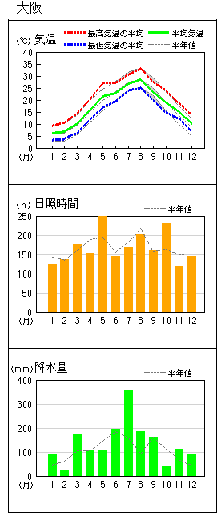  大阪管区気象台「大阪府の気象 平成27年年報」より | 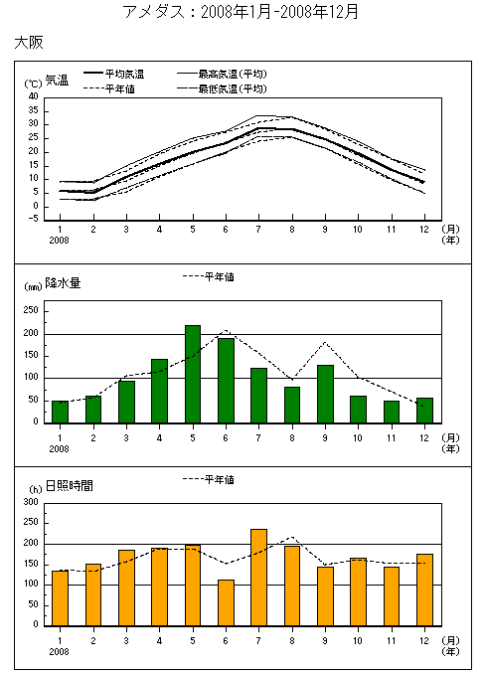  大阪の気象経過図（2010年1月～12月）  大阪管区気象台「大阪府の気象 平成22年年報」より
第１編 第４章 第２節 風向の出現率（26ページ）
変 更 後 | 変 更 前
風向の出現率(平成19～28年)  資料提供：大阪管区気象台 | (３～５月)  (６～８月)  (９～11月)  (12～２月)  40%  20%  風向の出現率(平成12～22年)  資料提供：大阪管区気象台
第１編 第４章 第３節 １ 常住人口（26～27ページ）
変 更 後 | 変 更 前
１ 常住人口  大阪府の人口（平成27年10月１日現在）は883万9,469人で、平成27年国勢調査の大阪府の人口を８地域別にみると、最も多いのは大阪市地域の269万1,185人で、総人口の30.4％を占めており、次いで泉北地域が117万5,143人で13.3％、北河内地域が116万4,015人で13,2％となっている。一方、最も少ないのは泉南地域の57万75人、6.4％となっている。  人口密度は、平成27年10月１日現在、一平方キロあたり4,640人で、市町村別にみて人口密度が１万人を越えるのは、大阪市、守口市、豊中市、吹田市、門真市の５市であり、大阪市を中心とした周辺都市の過密化現象が顕著にあらわれている。国勢調査による人口集中地区（ＤＩＤ：市町村の区域内で、人口密度の高い調査区（4,000人／㎢以上）が互いに隣接し、その人口が5,000人以上となる地域）、平成27年の面積は約906㎢で、府域の約48％を占めるに至っている。〔後略〕 | １ 常住人口  大阪府の人口(平成22年10月１日現在)は886万5245人で、平成22年国勢調査の大阪府の人口を８地域別にみると、最も多いのは大阪市地域の266万5314人で、総人口の30.1％を占めており、次いで北河内地域が118万5935人で13.4％、泉北地域が118万2223人で13.3％となっている。一方、最も少ないのは泉南地域の58万2261人、6.6％となっている。  人口密度は、平成22年10月１日現在、一平方キロあたり4,670人で、市町村別にみて人口密度が１万人を越えるのは、大阪市、守口市、豊中市、門真市の４市であり、大阪市を中心とした周辺都市の過密化現象が顕著にあらわれている。国勢調査による人口集中地区（ＤＩＤ）（市町村の区域内で、人口密度の高い調査区(4,000人/k㎡以上)が互いに隣接し、その人口が5,000人以上となる地域）面積は年々増加しており、平成22年の面積は約907ｋ㎡で、府域の約48％を占めるに至っている。 〔後略〕

第１編 第４章 第３節 １ 常住人口（28ページ上左図）
変 更 後 | 変 更 前
市町村別人口密度(人／㎢)  10000～  5000～9999  3000～4999  1000～2999  ～999  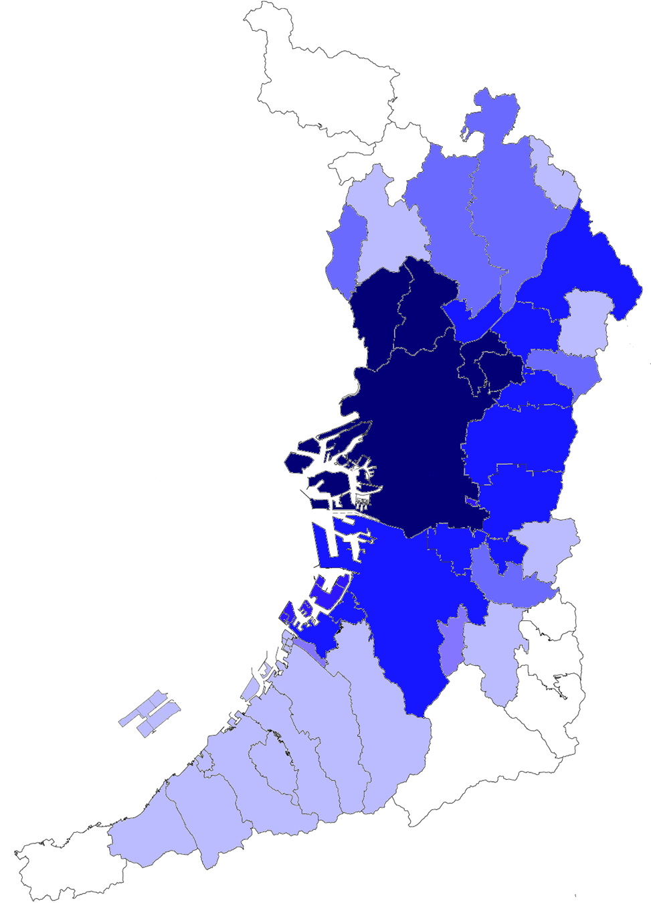  平成２７年国勢調査に基づき作成 | 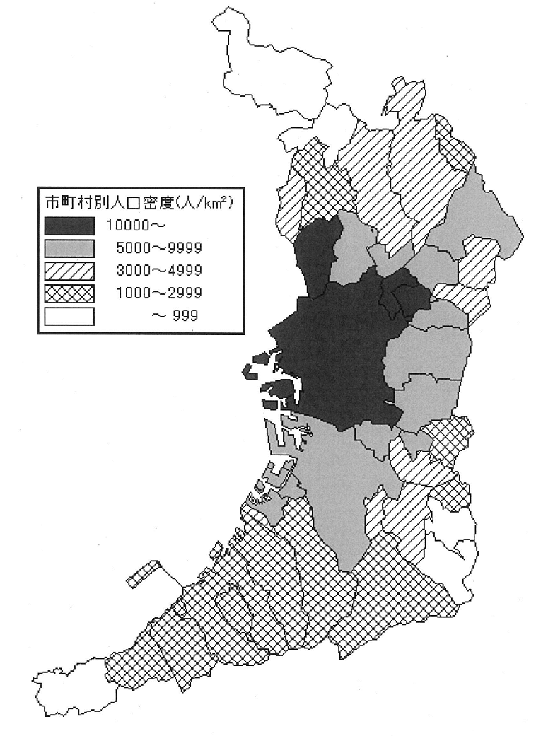
第１編 第４章 第３節 １ 常住人口（28ページ上右図）
変 更 後 | 変 更 前
40 30 20 10 0 0 10 20 30 40  大阪府の人口ピラミッド（平成27年）  男  総数4,256,049人  女  総数4,583,420人  平成２７年国勢調査結果に基づき作成 | 大阪府の人口ピラミッド（平成22年）  万人
第１編 第４章 第３節 ２ 昼間人口（28ページ）
変 更 後 | 変 更 前
２ 昼間人口  平成27年の大阪府の昼間人口は922万人で、全国の7.3％を占め、東京都（1,592万人、全国の12.5％）に次いで多い。昼夜間人口比率（常住人口100人当たりの昼間人口の割合）は104.4で、やはり東京都（117.8）に次いで多い。  大阪市を従業地・通学地として他市区町村から流入する人口は109万人（大阪市を従業地・通学地とする者の52.4％）、このうち他県からの流入人口は43万人（同20.7％）であり、県別では、兵庫県からの流入が24万人、奈良県からが９万人となっている。  〔削除〕 | ２ 昼間人口  平成22年の大阪府の昼間人口は928万人で、全国の7.2％を占め、東京都（1557万人、全国の12.2％）に次いで多い。昼夜間人口比率（常住人口100人当たりの昼間人口の割合）は104.7で、やはり東京都（118.4）に次いで多い。  大阪市を従業地・通学地として他市区町村から流入する人口は111万人（大阪市を従業地・通学地とする者の51.6％）、このうち他県からの流入人口は44万人（同20.7％）であり、県別では、兵庫県からの流入が24万人、奈良県からが10万人となっている。  また、これとは別に、大阪市内へ１日平均約32万人の観光客が訪れると推計されている。

第１編 第４章 第３節 ２ 常住地別大阪市への流入人口（29ページ）
変 更 後 | 変 更 前
常住地別大阪市への流入人口（平成27年）  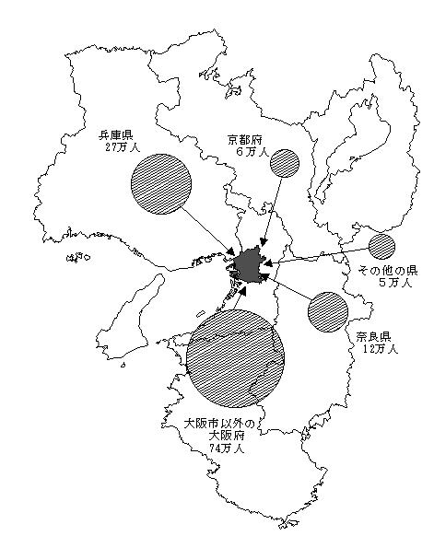  ５万人  24万人  ４万人  ９万人  66万人  （総務省統計局「平成27年国勢調査結果」に基づき作成） | 常住地別大阪市への流入人口（平成２２年）  24万人  ５万人  ４万人  10万人  67万人  （総務省統計局「平成22年国勢調査結果」に基づき作成）
第１編 第４章 第３節 ３ 在留外国人数（29ページ）
変 更 後 | 変 更 前
３ 在留外国人数  大阪府の在留外国人数（平成27年12月31日現在）は、210,148人となっている。これを国籍（出身地）別にみると、最も多いのは、韓国で、106,368人（50.6％）、次いで中国の52,856人（25.2％）、ベトナムの10,494人（5.0％）、フィリピンの6,853人（3.3％）、朝鮮の5,495人（2.6％）などとなっている。  また、市町村別にみると、大阪市が122,147人（58.1％）と最も多く、次いで東大阪市の16,912人（8.0％）、堺市の12,631人（6.0％）となっている。  ※朝鮮とは国籍ではなく、朝鮮半島出身者であることを示す（昭和40年10月26日法務省見解）。  ※在留外国人における「国籍・地域」は、在留カード等の「国籍・地域」欄の表記を基に作成しており、朝鮮半島出身者及びその子孫等で、韓国籍を始めいずれかの国籍があることが確認されていない者は、在留カード等の「国籍・地域」欄に「朝鮮」の表記がなされている。 | ３ 外国人登録者数  大阪府の外国人登録者数（平成22年12月31日現在）は、206,951人となっている。これを国籍（出身地）別にみると、最も多いのは、韓国・※朝鮮で、126,511人（61.1％）、次いで中国の51,056人(24.6％)、フィリピンの6,081人（2.9％）、ブラジルの3,348人（1.6％）、ベトナムの3,253人（1.6％）などとなっている。  また、市町村別にみると、大阪市が119,847人（57.9％）と最も多く、次いで東大阪市の17,305人（8.4％）、堺市の12,131人（5.9％）となっている。  ※朝鮮とは国籍ではなく、朝鮮半島出身者であることを示す（昭和40年10月26日法務省見解）。

１編 第４章 第４節 ３ 自動車保有台数（30ページ）
変 更 後 | 変 更 前
３ 自動車保有台数  平成28年５月末現在、府内で約375万4,000台の自動車が保有されており、その内訳は、貨物用自動車66万4,000台、乗合用自動車１万台、乗用自動車277万3,000台、特殊用途車7万1,000台、二輪車23万5,000台である（近畿運輸局大阪運輸支局調べ）。 | ３ 自動車保有台数  平成28年１月末現在、府内で約375万2000台の自動車が保有されており、その内訳は、貨物用自動車67万台、乗合用自動車１万台、乗用自動車276万5000台、特殊用途車6万9000台、二輪車23万7000台である（近畿運輸局大阪運輸支局調べ）。

第１編 第４章 第５節 図 （33ページ）
変 更 後 | 変 更 前
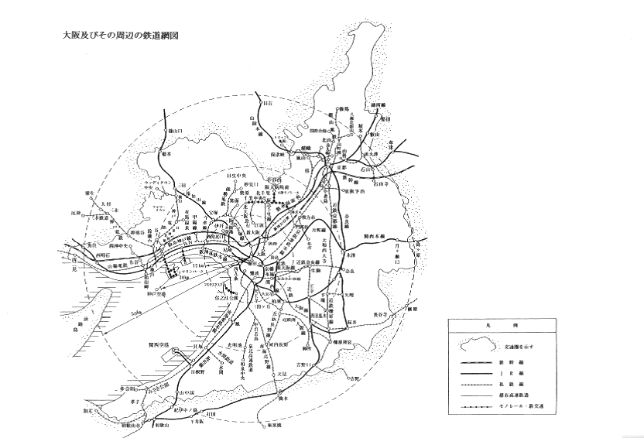

１編 第４章 第６節 １ 地下街・高層建築物（34～35ページ）
変 更 後 | 変 更 前
１ 地下街・高層建築物  大阪府には、地下街が大阪市に10箇所、豊中市に１箇所ある。最も延べ面積が広いのは、長堀地下街（クリスタ長堀）で、81,818平方メートルあり、次いで大阪駅前ダイヤモンド地下街（ディアモール大阪）の48,344平方メートル、なんばウォークの37,880平方メートル、ホワイティうめだの33,942平方メートルとなっている。  また、高層建築物は、大阪市阿倍野区のあべのハルカス（高さ300メートル）をはじめ、泉佐野市のりんくうゲートタワービル（同256メートル）、大阪市住之江区の大阪府咲洲庁舎(さきしまコスモタワー 同256メートル）などがある。 | １ 地下街・高層建築物  大阪府には、地下街が大阪市に９箇所、豊中市に１箇所ある。最も延べ面積が広いのは、長堀地下街（クリスタ長堀）で、81,818平方メートルあり、次いで大阪駅前ダイヤモンド地下街（ディアモール大阪）の48,344平方メートル、なんばウォークの37,880平方メートル、ホワイティうめだの33,942平方メートルとなっている。  また、高層建築物は、大阪市阿倍野区のあべのハルカス（高さ300メートル）をはじめ、泉佐野市のりんくうゲートタワービル（同256メートル）、大阪市住之江区の大阪府咲洲庁舎〔旧大阪ワールドトレードセンタービルディング 同256メートル〕などがある。

第２編 第１章 第２節 １(1)ア 対策本部の組織 （54ページ）
変 更 後 | 変 更 前
   | 本 部 長 | 知事
   | 副本部長 | 副知事（３名）、危機管理監
   | 本 部 員 | 政策企画部長、報道監、危機管理室長、総務部長、財務部長、  府民文化部長、ＩＲ推進局長、福祉部長、健康医療部長、  商工労働部長、 環境農林水産部長、都市整備部長、  住宅まちづくり部長、会計管理者、教育長、警察本部長、
   | 本 部 長 | 知事
   | 副本部長 | 副知事（３名）、危機管理監
   | 本 部 員 | 政策企画部長、報道監、危機管理室長、総務部長、財務部長、  府民文化部長、福祉部長、健康医療部長、商工労働部長、  環境農林水産部長、都市整備部長、住宅まちづくり部長、  会計管理者、教育長、警察本部長
第２編 第１章 第２節 ３(1) 指令部の組織 （59ページ）
変 更 後 | 変 更 前
   | 部 長 | 危機管理監
   | 副部長 | 危機管理室長
   | 部 員 | 政策企画総務課長、報道監、防災企画課長、  災害対策課長、消防保安課長、法務課長、財政課長、人事課長、  庁舎管理課長、府民文化総務課長、ＩＲ推進企画課長、  福祉総務課長、健康医療総務課長、医療対策課長、  商工労働総務課長、環境農林水産総務課長、  都市整備総務課長、道路環境課長、  住宅まちづくり総務課長、会計総務課長、  教育庁教育総務企画課長、
   | 部 長 | 危機管理監
   | 副部長 | 危機管理室長
   | 部 員 | 政策企画総務課長、報道監、防災企画課長、  災害対策課長、消防保安課長、法務課長、財政課長、人事課長、  庁舎管理課長、府民文化総務課長、福祉総務課長、  健康医療総務課長、医療対策課長、  商工労働総務課長、環境農林水産総務課長、  都市整備総務課長、道路環境課長、  住宅まちづくり総務課長、会計総務課長、  教育庁教育総務企画課長

第１編 第４章 第１節 ２(３)イ(ア) ＮＢＣ攻撃を受けた場合の医療活動（95ページ）
変 更 後 | 変 更 前
(ア) ＮＢＣ攻撃を受けた場合の医療活動  ａ 被ばく医療に係る医療チームの派遣  内閣総理大臣は、文部科学大臣、厚生労働大臣を指揮し、量子科学技術研究開発機構、国立病院機構、国立高度専門医療センター、国立大学病院等の医療関係者等からなる被ばく医療に係る医療チームを現地派遣するとされている。  ｂ 被ばく医療活動の実施  被ばく医療に係る医療チームは、府対策本部のもと、汚染・被ばく患者及び被ばく傷病者に対し、トリアージの実施、汚染や被ばくの程度に応じた医療活動を現地の医療関係者と協力して実施するとされている。  また、内閣総理大臣は、厚生労働大臣、文部科学大臣を指揮し、国立病院機構、国立高度専門医療センター及び国立大学病院の医師、看護師、診療放射線技師、薬剤師を現地の医療機関に派遣し、医薬品、医療機器等を提供するとされている。  さらに、量子科学技術研究開発機構、被ばく医療に対応可能な国立病院機構の医療施設及び国立大学病院は、現地医療機関で遂行困難な高度専門的な除染及び治療を行うとされている。 | (ア)ＮＢＣ攻撃を受けた場合の医療活動  ａ 被ばく医療に係る医療チームの派遣  内閣総理大臣は、文部科学大臣、厚生労働大臣を指揮し、放射線医学総合研究所、国立病院機構、国立高度専門医療センター、国立大学病院等の医療関係者等からなる被ばく医療に係る医療チームを現地派遣するとされている。  ｂ 被ばく医療活動の実施  被ばく医療に係る医療チームは、府対策本部のもと、汚染・被ばく患者及び被ばく傷病者に対し、トリアージの実施、汚染や被ばくの程度に応じた医療活動を現地の医療関係者と協力して実施するとされている。  また、内閣総理大臣は、厚生労働大臣、文部科学大臣を指揮し、国立病院機構、国立高度専門医療センター及び国立大学病院の医師、 看護師、診療放射線技師、薬剤師を現地の医療機関に派遣し、医薬品、医療機器等を提供するとされている。  さらに、放射線医学総合研究所、被ばく医療に対応可能な国立病院機構の医療施設及び国立大学病院は、現地医療機関で遂行困難な高度専門的な除染及び治療を行うとされている。

第２編 第３章 第２節 安否情報の収集・提供（102ページ）
変 更 後 | 変 更 前
５ 安否情報システムの利用  府及び市町村は、安否情報の収集・提供を行う場合は、総務省（消  防庁）が運用する安否情報システムを利用するなど、効率的かつ安定  的安否情報の収集・提供を行うものとする。 | ５ 安否情報システムの利用  府及び市町村は、安否情報の収集・提供を行なう場合は、総務省（消  防庁）が運用する安否情報システムを利用するなど、効率的かつ安定  的安否情報の収集・提供を行うものとする。

第２編 第４章 第３節 ２(２) 対象物質と措置内容（112ページ表）中
変 更 後 | 変 更 前
  物質の種類と対象範囲を示す法律 |  | 措置命令者 | 措 置
   |  | 措置命令者 | 措置１ | 措置２ | 措置３
  ⑧ | 毒薬及び劇薬  【医薬品、医療機器等の品質、有効性及び安全性の確保等に関する法律】 | 厚生労働大臣  知事 | ○ | ○ | ○
  備考
  （注１）※は、地域保健法第５条第１項の政令で定める市。
  （注２）○は国民保護法第103条第３項、□は同法第106条（事業所外運搬に係る事実の発生の場合は国土交通大臣を追加）の規定によって、当該措置の権限が付与されており、条項を表記しているものは、それぞれ既存の個別法により当該措置の権限が付与されている。
  （注３）ここに記載する措置には、指定行政機関及び地方公共団体が事態対処法第２条第８号の対処措置の用に供する危険物質等に係る措置を含まないものとする。
  物質の種類と対象範囲を示す法律 |  | 措置命令者 | 措 置
   |  | 措置命令者 | 措置１ | 措置２ | 措置３
  ⑧ | 毒薬及び劇薬  【薬事法】 | 厚生労働大臣  知事 | ○ | ○ | ○
  備考
  （注１）※は、地域保健法第５条第１項の政令で定める市。
  （注２）○は国民保護法第103条第３項、□は同法第106条（事業所外運搬に係る事実の発生の場合は国土交通大臣を追加）の規定によって、当該措置の権限が付与されており、条項を表記しているものは、それぞれ既存の個別法により当該措置の権限が付与されている。
  （注３）ここに記載する措置には、指定行政機関及び地方公共団体が事態対処法第二条第八号の対処措置の用に供する危険物質等に係る措置を含まないものとする。
第２編 第４章 第４節 ２(3) 汚染物質に関する情報の共有（117ページ）
変 更 後 | 変 更 前
(3) 汚染物質に関する情報の共有  消防機関、府警察、第五管区保安本部等及び自衛隊の部隊等は汚染物質に関する情報を、府対策本部、保健所、大阪健康安全基盤研究所、医療機関等の関係機関と共有するものとされている。 | (3) 汚染物質に関する情報の共有  消防機関、府警察、第五管区保安本部等及び自衛隊の部隊等は  汚染物質に関する情報を、府対策本部、保健所、府公衆衛生研究所、医療機関等の関係機関と共有するものとされている。

第２編 第４章 第４節 ３(2) 汚染原因物質に関する情報の共有（118ページ）
変 更 後 | 変 更 前
(2) 汚染原因物質に関する情報の共有  消防機関、府警察、第五管区海上保安本部等及び自衛隊の部隊等は、汚染原因物質に関する情報を、府対策本部、保健所、大阪健康安全基盤研究所、医療機関等の関係機関と共有するものとされている。  なお、保健所、大阪健康安全基盤研究所等の機関は、府域を越える広域的な災害に対して迅速に対応するため、府域を越えた連携体制を平素から構築するよう努めるものとする。 | (2) 汚染原因物質に関する情報の共有  消防機関、府警察、第五管区海上保安本部等及び自衛隊の部隊等は、汚染原因物質に関する情報を、府対策本部、保健所、府公衆衛生研究所、医療機関等の関係機関と共有するものとされている。  なお、保健所、府公衆衛生研究所等の機関は、府域を越える広域的な災害に対して迅速に対応するため、府域を越えた連携体制を平素から構築するよう努めるものとする。

第２編 第４章 第４節 ４(2) 汚染原因物質に関する情報の共有（119ページ）
変 更 後 | 変 更 前
(2) 原因物質に関する情報の共有  消防機関、府警察、第五管区海上保安本部等及び自衛隊の部隊等は、汚染原因物質に関する情報を、府対策本部、保健所、大阪健康安全基盤研究所、医療機関等の関係機関と共有するものとされている。 | (2) 原因物質に関する情報の共有  消防機関、府警察、第五管区海上保安本部等及び自衛隊の部隊等は、汚染原因物質に関する情報を、府対策本部、保健所、府公衆衛生研究所、医療機関等の関係機関と共有するものとされている。

第２編 第４章 第５節 ６ 動物の保護等に関する配慮（123ページ）
変 更 後 | 変 更 前
６ 動物の保護等に関する配慮  府は、「動物の保護等に関して地方公共団体が配慮すべき事項についての基本的な考え方について」（平成17年８月31日付け環境省自然環境局総務課動物愛護管理室及び農林水産省生産局畜産部畜産企画課通知）を踏まえ、飼育等されていた家庭動物等の保護収容等、危険動物等の逸走対策などに係る所要の措置を行う。 | ６ 動物の保護等に関する配慮  府は、「動物の保護等に関して地方公共団体が配慮すべき事項についての基本的な考え方について（平成１７年８月３１日付け環境省自然環境局総務課動物愛護管理室及び農林水産省生産局畜産部畜産企画課通知）を踏まえ、飼育等されていた家庭動物等の保護収容等、危険動物等の逸走対策などに係る所要の措置を行う。

第２編 第４章 第７節 文化財の保護（126ページ）
変 更 後 | 変 更 前
第７節 文化財の保護  １ 重要文化財等に関する命令又は勧告の告知等  (1) 府教育委員会は、府の区域に存する重要文化財等（重要文化財、重要有形民俗文化財又は史跡名勝天然記念物をいう。）に関し、文化庁長官が武力攻撃災害による重要文化財等の被害を防止するため命令又は勧告を行う場合には、所定の手続に従って、速やかに所有者等に対し当該命令又は勧告を告知する。  (2) 当該命令又は勧告に従って必要な措置を講じようとする重要文化財等の所有者から、府教育委員会に対し、文化庁長官に対する支援の求めがあった場合には、速やかに、その旨を文化庁長官に対し連絡する。  ２ 国宝等の被害を防止するための措置の施行  (1) 府教育委員会は、文化庁長官から、所定の手続に従って、国宝等（国宝又は特別史跡名勝天然記念物をいう。）の被害を防止するための措置の施行の全部又は一部の委託を受けた場合には、速やかに当該措置の施行に当たる。  (2) この場合において、府教育委員会は、当該教育委員会の職員のうちから、当該措置の施行及び当該国宝等の管理の責任者を定めるとともに、当該者は、当該措置の施行に当たるときは、その身分を証明する証票を携帯し、関係者の請求があったときは、これを示し、かつ、その正当な意見を十分に尊重する。 | 第７節 文化財の保護  １ 重要文化財等に関する命令又は勧告の告知等  (1) 府教育庁は、府の区域に存する重要文化財等（重要文化財、重要有形民俗文化財又は史跡名勝天然記念物をいう。）に関し、文化庁長官が武力攻撃災害による重要文化財等の被害を防止するため命令又は勧告を行う場合には、所定の手続に従って、速やかに所有者等に対し当該命令又は勧告を告知する。  (2) 当該命令又は勧告に従って必要な措置を講じようとする重要文化財等の所有者から、府教育庁に対し、文化庁長官に対する支援の求めがあった場合には、速やかに、その旨を文化庁長官に対し連絡する。  ２ 国宝等の被害を防止するための措置の施行  (1) 府教育庁は、文化庁長官から、所定の手続に従って、国宝等（国宝又は特別史跡名勝天然記念物をいう。）の被害を防止するための措置の施行の全部又は一部の委託を受けた場合には、速やかに当該措置の施行に当たる。  (2) この場合において、府教育庁は、当該教育庁の職員のうちから、当該措置の施行及び当該国宝等の管理の責任者を定めるとともに、当該者は、当該措置の施行に当たるときは、その身分を証明する証票を携帯し、関係者の請求があったときは、これを示し、かつ、その正当な意見を十分に尊重する。

第２編 第５章 第２節 １ 被災児童・生徒等に対する教育（130ページ）
変 更 後 | 変 更 前
１ 被災児童・生徒等に対する教育  府並びに府教育委員会及び市町村教育委員会は、被災した児童・生徒等に対する教育に支障が生じないようにするため、避難先での学習機会の確保、教科書の供給、授業料の減免、奨学金の貸与、被災による生活困窮家庭の児童・生徒に対する就学援助を行うとともに、避難住民等が被災地に復帰する場合には、必要に応じて、学校施設等の応急復旧など、関係機関と連携し、適切な措置を講ずるものとする。 | １ 被災児童・生徒等に対する教育  府並びに府教育庁及び市町村教育委員会は、被災した児童・生徒等に対する教育に支障が生じないようにするため、避難先での学習機会の確保、教科書の供給、授業料の減免、奨学金の貸与、被災による生活困窮家庭の児童・生徒に対する就学援助を行うとともに、避難住民等が被災地に復帰する場合には、必要に応じて、学校施設等の応急復旧など、関係機関と連携し、適切な措置を講ずるものとする。

第３編 第１章 第１節 １ 各部局における業務（132ページ）
変 更 後 | 変 更 前
府 民 文 化 部 | ・ 物価の監視・安定  ・ 広報  ・ 府民からの相談  ・ 外国人に対する支援  ・ 外国政府関係機関との連絡・調整  ・ 海外からの支援団の活動支援 等
福 祉 部 | ・ ボランティア  ・ 要援護高齢者、障がい者等の避難 等

府 民 文 化 部 | ・ 物価の監視・安定  ・ 広報  ・ 府民からの相談  ・ 外国人に対する支援  ・ 外国政府関係機関との連絡・調整  ・ 海外からの支援団の活動支援 等
ＩＲ推進局 | ・国民保護措置に関すること
福 祉 部 | ・ ボランティア  ・ 要援護高齢者、障がい者等の避難 等

